Guía N°7
Recordatorio 0-20
Nombre del estudiante:

Fecha:

- Escuchar el número que menciona la educadora y escríbelo en cuadrado.

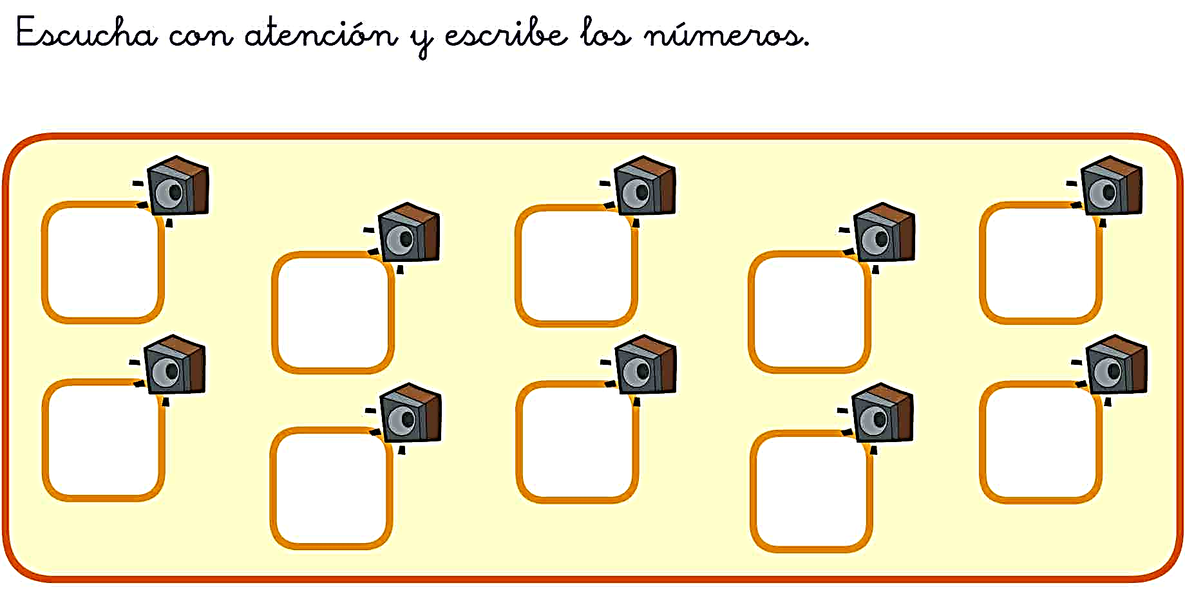

- Completa la secuencia
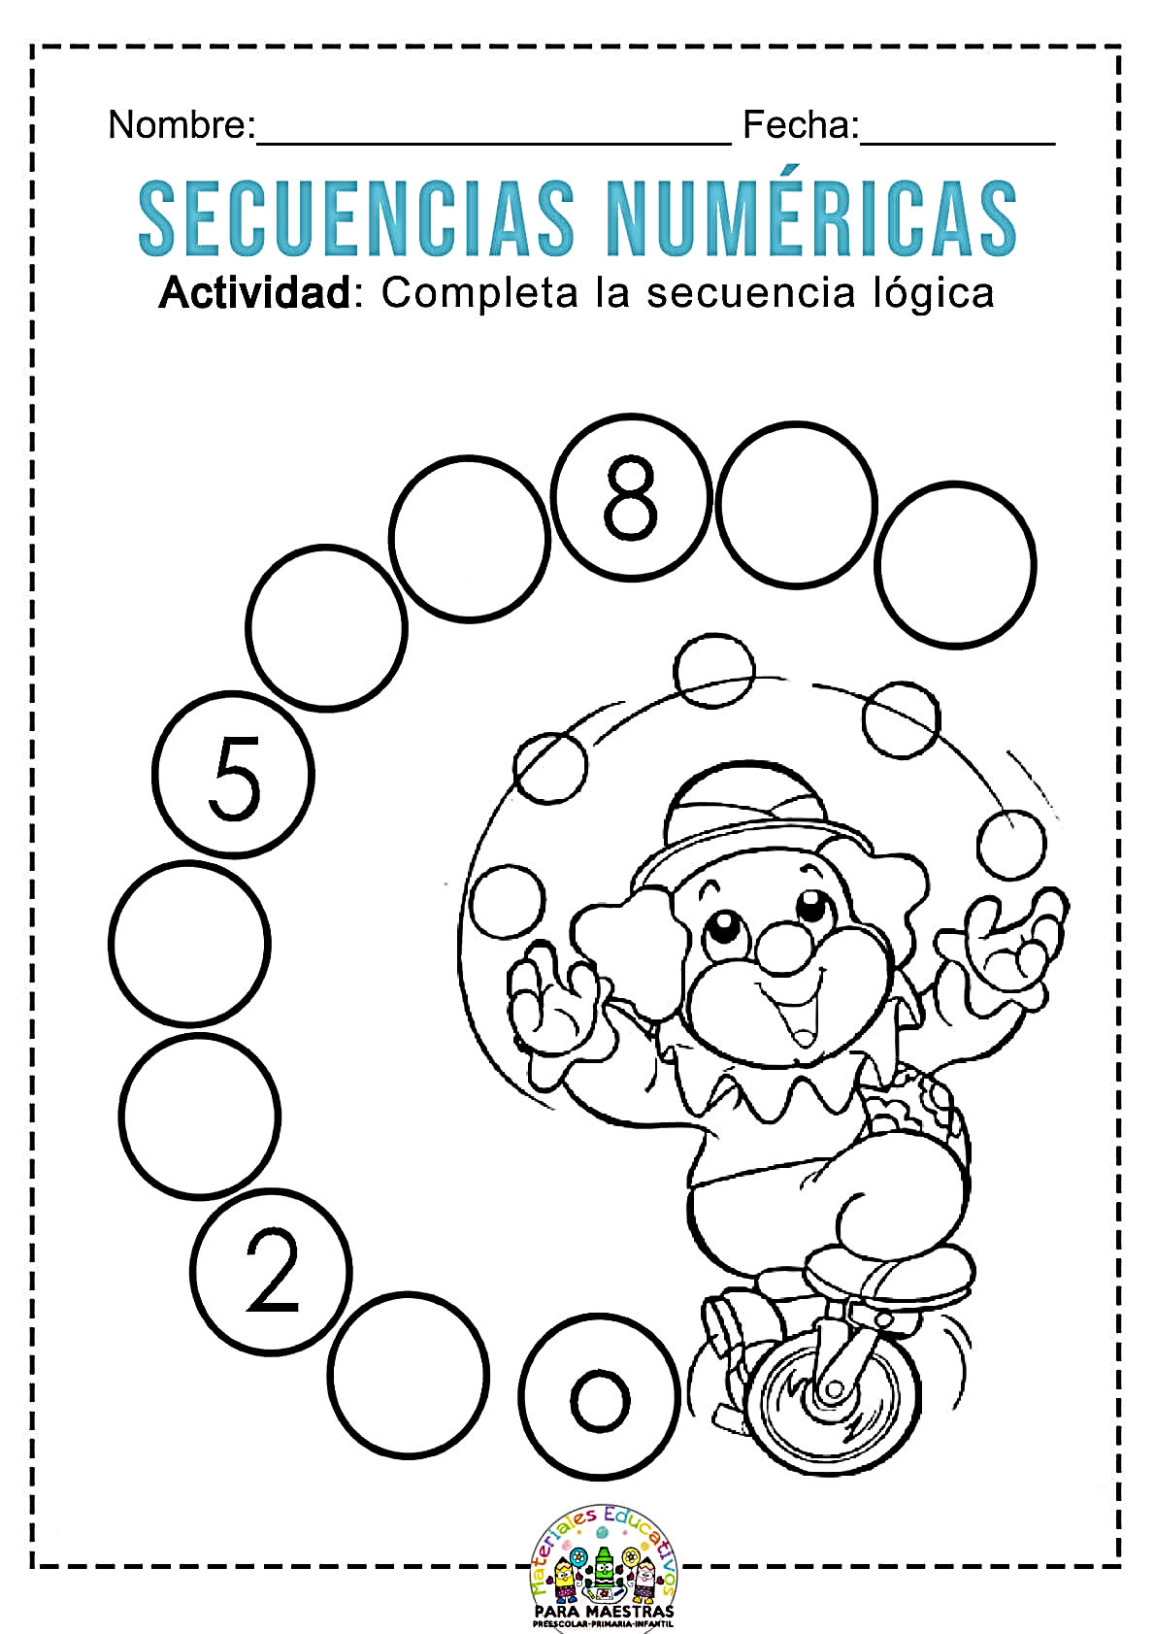

11

15

18

20

- Cuenta la cantidad de imágenes y escribe el número que correcponda.
